INFORME SOBRE DELITOS DE ODIO POR ORIENTACIÓN SEXUAL E IDENTIDAD DE GÉNERO EN ESPAÑA. 2013
Jenifer Rebollo Norberto
Beatriz Gómez García
Laura Martos Pérez
Mónica Rodríguez

Agradecimientos: Col.lectiu Lambda de Valencia, Colectivo Gamá de Gran Canarias, Programa de Atención a Homosexuales y Transexuales de la Comunidad de Madrid, Esteban Ibarra, presidente de Movimiento contra la intolerancia y Miguel Ángel Aguilar, fiscal Fiscal del Servicio de Delitos de Odio y Discriminación de la Fiscalía Provincial de Barcelona.

- INTRODUCCIÓN
Este informe es el resultado de Step up reporting on homophobic and transphobic violence, un proyecto realizado con el apoyo de ILGA-Europa, la región europea de la Asociación Internacional de Lesbianas, Gais, Bisexuales, Transexuales e Intersexuales. El objetivo del proyecto es capacitar a las organizaciones LGBTI europeas de la sociedad civil para monitorear de manera más consistente y denunciar los delitos e incidentes de odio por homofobia y transfobia.
Para la elaboración de este trabajo, ILGA-Europa ha desarrollado una metodología armonizada de recopilación de datos en 2012. La metodología se basa en normas internacionales y en la experiencia adquirida en diferentes actividades del pasado, tales como la elaboración de propuestas de ámbito europeo para la Oficina de la OSCE para las Instituciones Democráticas y Derechos Humanos (OIDDH) enfocadas para su informe anual sobre crímenes de odio, para la participación de ILGA- Europe en el proyecto Facing Facts! Making hate crime visible.
El proyecto Step up reporting on homophobic and transphobic violence se puso en marcha en 2013. El Fondo de Documentación y Apoyo de ILGA-Europe, junto con el apoyo del Gobierno de los Países Bajos, dedicaron de recursos a 12 organizaciones no gubernamentales nacionales y locales de Bosnia y Herzegovina, Grecia, Irlanda, Italia, Letonia, Lituania, Moldavia, Polonia, Portugal, España (FELGTB), Turquía y Ucrania, las cuales fuimos capacitadas en la misma metodología, desarrollada previamente por ILGA-Europa, y nos comprometimos a aplicarla con el fin de obtener datos comparables.
En el futuro, la recogida de datos y la publicación de este informe esperan desarrollarse sobre una base más sostenible y profesional, gracias a un fortalecimiento de las capacidades relacionadas con los aspectos del actual proyecto. A raíz de esta iniciativa piloto, la metodología de ILGA-Europa se pondrá a disposición de más organizaciones europeas LGBTI de la sociedad civil.

1.1 Metodología
El presente informe cuenta con una muestra total de 103 cuestionarios que se han recogido durante 8 meses (de marzo a noviembre de 2013). Se han recopilado testimonios tanto de víctimas (69) como de testigos (34) de violencia por homofobia, bifobia y transfobia, residentes en España y de edades comprendidas entre los 10 y los 63 años.
El presente informe pretende:
- Definir la recurrencia de ciertos tipos de faltas o delitos hacia las personas LGTB.
- Identificar la orientación sexual o identidad de género de la víctima y su relación con la falta o delito de odio sufrido.
- Detectar la posible relación entre la falta o delito sufrido y el lugar del suceso/ la edad/ el grado de visibilidad de la víctima.
- Identificar la posible relación entre la víctima y su conexión con los agresores.
- Conocer la relación víctima/agresor y el tipo de falta o delito.
- Conocer el tipo de informe o apoyo solicitado por la víctima una vez sufrido la falta o delito.

1.2 Recogida de datos

Hemos recogido una muestra de 103 casos, de personas que han sufrido delitos de odio o discriminación por orientación sexual e identidad de género a lo largo del año 2013. La recogida de datos se realizó desde el 15 de marzo al 31 de noviembre del año 2013. De los casos recogidos, 69 casos (el 67%) corresponden a testimonios directos de víctimas y 34 casos (el 33%) son testigos de estos delitos o incidentes. Todas las personas incluidas en la muestra son residentes en España.

La recogida de datos se ha realizado a través de un cuestionario estandarizado diseñado por ILGA-EUROPE y validado por el resto de participantes, y cuya estrategia de difusión exponemos a continuación:

1.2.1 Herramientas para recabar información

La recogida de datos se ha realizado a través del cuestionario estandarizado el cual ha sido proporcionado de forma on-line y en papel, además de recabar información extra a través de una serie de entrevistas cara a cara a personas clave.

1. Cuestionario on-line autogestionado directamente para la víctima o el/la testigo. Este cuestionario se encontraba en www.felgtb.com/crimenesdeodio al que se podía acceder a través de un banner alojado en la página de inicio de la web general de la FELGTB.

2. Cuestionario en papel, es el mismo cuestionario pero utilizado por los servicios de información a población LGTB para recabar datos (ver Servicios de Información a la población LGTB). La recogida de información se hizo, bien proporcionándoselo directamente a las víctimas que acudían al estos servicios a hacer alguna consulta, o bien cumplimentándolo los/as profesionales de estos servicios.

3. Entrevistas en profundidad cara a cara a 3 juristas especialistas en delitos de odio: Miguel Ángel Aguilar (Fiscal del Servicio de Delitos de Odio y Discriminación de la Fiscalía Provincial de Barcelona), Manuel Ródenas (abogado del Programa de Atención a Homosexuales y transexuales de la Comunidad de Madrid), y Esteban Ibarra (Presidente de Movimiento contra la Intolerancia). Estas entrevistas nos han permitido aclarar dudas sobre las diferencias entre falta y delito de odio (explicadas más adelante), las limitaciones de nuestro código penal, así como el funcionamiento de las fiscalías y juzgados en esta materia.

1.3 Alcance

1.3.1 Estrategias de Difusión del cuestionario

- Banner; desde el 14 de Marzo hasta final del proyecto hemos insertado un banner en formato horizontal de 715 x 275 pixeles en la cabecera y página de inicio de www.felgtb.org. De este modo nos hemos asegurado que las 80.000 visitas que accedían a la web de marzo a Octubre, pudieran verlo. La información del banner tenía el lema No te calles; denuncia, si has sido víctima o testigo de LGTBfobia…, al pinchar en el banner se redireccionaba a una página que explicaba el estudio, la posibilidad de participar como víctima o testigo y la confidencialidad de los datos.
- Tarjetas. se han realizado 5.000 unidades impresas de tarjetas de 8,5 x 5,5 cm, que hemos distribuido en los servicios de orientación y atención de las entidades federadas, el Programa de Atención a Homosexuales y transexuales de la Comunidad de Madrid y el Servicio de atención a la víctima de Movimiento Contra la Intolerancia y la Coordinadora Estatal de VIH-SIDA y en centros escolares. Así mismo, se distribuyeron en varias Jornadas realizadas desde la FELGTB (ver Eventos).
- Nota de prensa, hemos referenciado 3 notas de prensa en 2013.
- Redes sociales FELGTB
- Otras Web, www.orgullogaymadrid.com (web de noticias generalistas para población LGTB), www.ociogay.com (web de noticias generalistas para población LGTB), www.bakala.org (web de contactos especialmente para hombres gais y bisexuales)
- Eventos FELGTB. En el Consejo Federal de Primavera (26-28 de abril) 110 asistentes, Jornadas de Familias (10-12 de Mayo, 109 asistentes), Jornadas de Jóvenes LGTB (19-22 de Septiembre) 103 asistentes, Consejo Federal de Otoño (4-6 de Octubre) 95 asistentes, Jornadas de Derechos LGTB como Derechos Humanos (12-13 de Octubre) 94 asistentes.
- Centros escolares, dentro de nuestro programa estatal de charlas en centros educativos, ”Red Educa 2013”, se ha proporcionado información al alumnado y al profesorado sobre los delitos de ocio sobre qué hacer en caso de sufrir uno y la posibilidad de participar con su experiencia en el informe. Hemos difundido esta información en aproximadamente 1.000 centros escolares de Canarias, Madrid, Valencia, Sevilla, Murcia y Zaragoza.
- Servicios de Información a la población LGTB; Servicio estatal de Información a la población LGTB de la FELGTB, Servicio de Información LGTB del Colectiu Lambda Valencia, Servicio de Información LGTB del Colectivo Canario Gamá, Servicio de Información LGTB del colectivo Altihay en Fuerteventura, Servicio de Información LGTB de la asociación DeFrente de Sevilla, Servicio de Información LGTB de la asociación Extremadura-Entiende en Extremadura y Servicio LGTB de Información de la Asociación Magenta en Zaragoza, y el Programa de Atención a homosexuales y transexuales de la Comunidad de Madrid. Agradecemos la colaboración de estos 8 servicios donde se han recogido casos de víctimas y se han distribuido las tarjetas identificativas del proyecto.
- Otras ONGS colaboradoras con la FELGTB, se ha informado del proyecto y enviado tarjetas para su difusión y contacto de casos, a Plataforma por la gestión de la diversidad policial, Comité de ayuda al Refugiado (CEAR), Movimiento contra la Intolerancia, Amnistía Internacional, Open Society Justice Initiative, Fundación secretariado Gitano, Fundación Pluralismo y Convivencia, UNIJEPOL y la Coordinadora Estatal de VIH/Sida.
Con los coordinadores ILGA-Europa se ha realizado un seguimiento del proyecto a través de correo electrónico, llamadas telefónicas, reunión vía Skype y reunión presencial en Bruselas con formación y coordinación con el resto de países participantes. Este seguimiento y coordinación nos ha permitido afianzar nuestros conocimientos en materia de delitos de odio, indagar sobre lo que es y no es delitos de ocio y mejorar la difusión del cuestionario para poder llegar a una muestra representativa (desde ILGA Europa se nos sugirió la idea de las tarjetas para mejorar la difusión ante la reducida muestra que teníamos en el mes de Abril).

1.4 Periodo de recogida de datos

La recogida de datos se realizó desde el 15 de marzo al 31 de noviembre del año 2013, obteniendo una muestra de 103 casos, el 67% corresponden a testimonios directos de víctimas y el 33% son testigos de estos delitos o incidentes.

1.5 Limitaciones

El principal sesgo del Informe se debe al tipo de muestreo realizado. Es un muestreo no probabilístico y de conveniencia lo que puede implicar sesgos o prejuicios de muestreo, al no poder asegurar imparcialidad y/o representatividad de la muestra ideal al ser escogida.

Esto puede implicar, una cierta limitación en la generalización y las posibles inferencias que pueden surgir sobre toda una población.
De los 103 casos de testimonios encontrados sólo recogimos un caso de una persona mayor de 65 años, cuando sabemos que la población mayor LGTB está especialmente desprotegida. Sin embargo, la estrategia de difusión no contemplaba acercarnos a espacios donde las personas mayores LGTB pudieran encontrarse (centros de mayores, asociaciones, etc.). Por otro lado, el cuestionario online ha podido resultar en un menor uso en los mayores de 65 años que, según los datos del INE (Spanish Statistical Office) en 2011, sólo un 15,6% lo utilizan.
En cuanto a las personas transexuales, sólo hemos contado con 6 casos, los cuales nos parecen poco representativos, teniendo en cuenta que es un colectivo de especial vulnerabilidad y con un mayor riesgo de sufrir violencia y discriminación. Por ello, para posteriores investigaciones sería interesante diversificar la forma de acceder a la muestra del estudio (a través de una recogida de datos más directa y a pie de calle) para poder acceder a un mayor número de casos.
En el caso de la muestra femenina hemos obtenido un 21,3% de mujeres respecto a la muestra total. Creemos que este número reducido de mujeres en la muestra puede deberse a la invisibilización que sufren las mujeres lesbianas. Esta invisibilización es en sí misma una muestra de la discriminación que sufre este colectivo, pero que, por otro lado, podría ser un factor de protección para las reacciones sociales homófobas más violentas.

2. Conclusiones

Tenemos una muestra de 103 casos, con un rango de edad media mayoritariamente comprendida entre los 18 y los 35 años y, sobre todo, representado por hombres cisexuales gais. El 55% de nuestra muestra es muy visible o bastante visible y está relacionada, en una alta proporción (74%), con el movimiento LGTB.

Si bien el mayor número de incidentes que se detectan son insultos en un 81%, hemos detectado que casi un tercio de los incidentes corresponde a violencia física, porcentaje bastante alto. Así mismo, los incidentes no son hechos aislados y se producen encadenados a otros, en un 62% de ocasiones.

Encontramos que el agresor suele ser una persona cercana a la víctima, con lo cual el incidente no es un hecho casual y además la víctima lo identifica como perteneciente a grupos violentos neonazis en el 32% de los casos.

En un alto porcentaje la víctima es visible y tiene relación con el movimiento LGTB y, por tanto, un mayor acceso a información y a recursos. Aún así, la denuncia de las víctimas es muy baja (sólo en un 25% de las ocasiones).

La homofobia interiorizada y la revictimización que supone sufrir un delito de este tipo no ayudan a que las víctimas denuncien y busquen ayuda. Quizá también convenga valorar si desde las organizaciones estamos dando una información clara y un acompañamiento y derivación a los recursos correctos, o bien las dificultades y el poco éxito de las denuncias inhiben a la víctima a denunciar.

Estos datos ponen de manifiesto la necesidad de seguir ahondando en los registros de delitos de odio, la coordinación informática de las denuncias de los servicios policiales, las reformas legales que protejan a la víctima y castiguen y persigan estos delitos, la necesidad de trabajar en el estatuto de la víctima, y la formación de policías, jueces, abogados y fiscales.

3. Violencia a personas LGTB motivada por orientación sexual e identidad de género (Bias Motivated Violence Against LGTBI People)

Aunque en los últimos años hemos asistido en España a un reconocimiento de los derechos de las personas LGTB (Lesbianas, Gais, Transexuales y Bisexuales) a través de reformas legales como la Ley 13/2005, de la llamada ley de Matrimonio entre personas del mismo sexo o bien LEY 3/2007 reguladora de la rectificación registral de la mención relativa al sexo de las personas, la discriminación y la violencia motivada por odio aún persiste.

Debido a estos prejuicios, muchas personas en Europa y en España siguen ocultando su orientación sexual e identidad de género a su familia, amigos, compañeros de trabajo o estudios.

Según el último estudio realizado por la Agencia de Derechos Fundamentales de la Unión Europea (EU LGTB Survey), donde se ha encuestado a más de 93.000 personas. En España, el 16% de las personas LGBT que respondieron a la encuesta habían sido discriminadas o perseguidas. El 36% de los consultados tenían miedo de ir de la mano en público con una pareja de su mismo sexo por miedo a ser asaltado, amenazado o acosado.

Este miedo, no es una emoción irracional y responde a la percepción real de las víctimas de un entorno discriminatorio, hostil y en ocasiones violento.

Hablamos de delito de odio cuando existe cualquier infracción penal motivada por intolerancia, realizada contra personas, colectivos sociales y bienes, cuando la víctima haya sido seleccionada por prejuicio o animadversión social, por su condición, pertenencia, vinculación o relación con un grupo social definido (origen racial, étnico, edad, idioma, religión, ideología, discapacidad, orientación sexual, identidad de género, etc.).

Los delitos de odio difieren de los delitos ordinarios no sólo en la motivación del infractor, sino también en el impacto a la víctima. Estos delitos violan la dignidad y los derechos fundamentales de las personas. Las víctimas pueden sufrir miedo, degradación y sentirse estigmatizadas y sin defensa.
Uno de los factores que influyen en la falta de acciones para corregir los casos de discriminación y violencia por motivos de intolerancia es el desconocimiento de las desigualdades y de las víctimas.

Los países europeos que recogen datos exhaustivos sobre crímenes de odio homofóbicos y transfóbicos son una minoría. Según la Organización para la Seguridad y la Cooperación en Europa (OSCE) en 2012, 18 países de la UE recogen algún tipo de dato sobre crímenes de odio homofóbicos, y nueve sobre crímenes de odio transfóbicos. España recogió 9 casos a través de ONGs (incluida FELGTB). La Administración española no facilitó ningún dato oficial.

3.1. La situación legal de los delitos e incidentes por homofobia, bifobia y transfobia.

España tiene la obligación y la exigencia de proteger a las víctimas de delitos de odio gracias a su compromiso con varios pactos internacionales y decisiones europeas:

- Art. 20 del Pacto Internacional de Derechos Civiles y Políticos de 1611/1966 firmado por España el 20/04/1977.
- La exigencia de las Naciones Unidas de la eliminación de la discriminación racial de 21/11/1965, ratificado por España el 23/04/1969.
- Decisión 2008/913/JAI del Consejo Europeo de 28 de noviembre 2008 en materia de lucha contra el racismo y la xenofobia.
- Directiva 2012/29/UE del Parlamento Europeo y del Consejo de la UE de 25 de octubre de 2012 por la que se establecen normas mínimas sobre los derechos, el apoyo y la protección de las víctimas de delitos
Pero en la práctica, ¿cómo protege la legislación Española a una víctima de un delito de odio y discriminación por motivos de orientación sexual e identidad de género? Para dar respuesta a esta pregunta nos encontramos ante diferentes formas de afrontar estos delitos de odio por parte de la legislación Española.

Según la OSCE delito de odio es cualquier delito motivado por intolerancia tanto directa o indirectamente. Pero en España, encontramos carencias a la hora de definir (y de interpretar) delito de odio, ya que no existe en nuestro Código Penal una clara exposición de este concepto.

Comenzaremos explicando cómo se establece en el capítulo primero del Código Penal lo que es una infracción. Una infracción es, según el art.10 Código Penal, la acción y omisión dolosa o imprudente penada por la Ley.

La clasificación que hace el código penal de las infracciones se estructura en faltas y delitos. Las faltas son infracciones menos graves y los delitos son aquellas de mayor gravedad, pero todas ellas están recogidas dentro del Código Penal.

El Código Penal persigue y sanciona la discriminación, odio y violencia por motivos de intolerancia, aunque no directamente sino a través de los siguientes artículos:

• El artículo 22.4 sobre circunstancias agravantes, que explicaremos más adelante.
• El art. 173.1 sobre la penalización de ataque a la dignidad humana.
• Los art. 510.1 y 510.2, el art. 511, art. sobre la penalización de la provocación a la discriminación, al odio o a la violencia.
• Los art. 607.1 y 607.2, sobre la penalización del genocidio
• Los art. 515-3 y 5 y siguientes al 521 sobre la asociación ilícita que promueva la discriminación, el odio y la violencia por motivos de intolerancia.
• Los art. 513 y 514 sobre las reuniones o manifestaciones ilícitas para cometer un delito
• El art. 170 sobre la penalización de las amenazas a un grupo étnico o un amplio grupo de personas.
• El art. 197 sobre el descubrimiento y revelación de datos reservados con agravante si la revelación afecta al carácter personal que revelen ideología, religión, creencias, salud, origen racial o vida sexual.
• Los art. 511 y 512 sobre denegación de prestaciones públicas o privadas.

Entre todos estos artículos en los que encontramos mayores dificultades para su utilización en la lucha contra la intolerancia son los artículos 510 y 22.4.

En el art.510, sobre la penalización de la provocación a la discriminación, al odio o a la violencia, se explica cuáles son las acciones que se consideran como discriminatorias y cuáles son las penas que conllevan.

3.2. Incidentes y delitos de odio por motivos de orientación sexual e identidad de género.

3.1.2. Delitos de odio

Artículo 22.4
El artículo 22.4 del código penal recoge las situaciones que agravarían la pena de los delitos cometidos: “es circunstancia agravante (…) cometer el delito por motivos racistas, antisemitas u otra clase de discriminación referente a la ideología, religión o creencias de la víctima, la etnia, raza o nación a la que pertenezca, su sexo, orientación o identidad sexual, la enfermedad que padezca o su discapacidad”.

Este artículo sólo se aplica en caso de delitos (nunca se aplica para las faltas). Por ejemplo, esto significaría que una persona que insultara a otra motivada por su orientación sexual nunca sería castigada por el carácter vejatorio del incidente, ya que el discurso de odio está considerado como falta en nuestro Código Penal y no se podría aplicar el agravante.

En relación a aplicación de los agravantes encontramos otros 2 problemas:

1. La policía debe recoger elementos probatorios adecuadamente y que en los atestados se acredite la motivación.
2. El juez debe estar formado y sensibilizado en cuanto a lo que es un delito de odio y cómo aplicar el agravante.

A continuación presentamos un resumen de los incidentes por categorías que hemos registrado en las encuestas utilizadas en el presente informe y cómo sería considerado (delito o falta) según nuestro Código Penal:
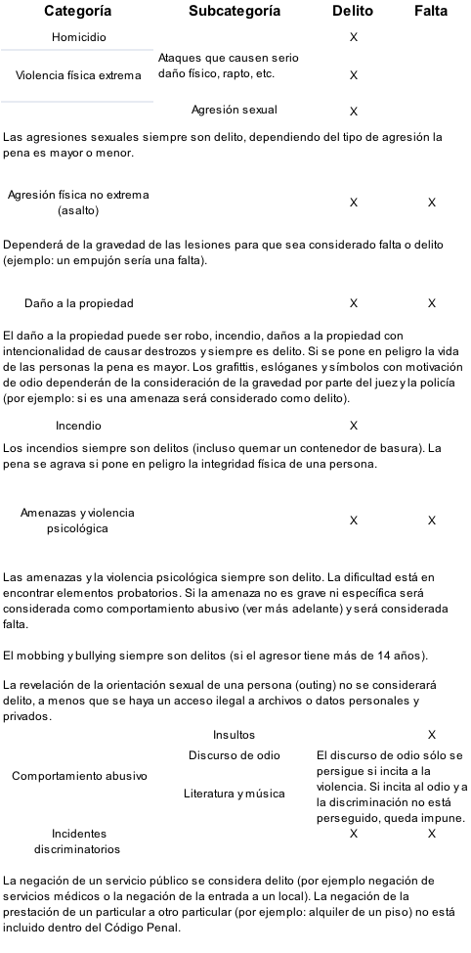
Como podemos ver en la tabla anterior, prácticamente todos los incidentes relacionados con los delitos de odio están recogidos en el Código penal a excepción del discurso de Odio que no incite a la violencia, según la interpretación que hasta ahora se hace del Código Penal.
¿Cuáles son los pasos que se estamos dando en España para corregir las deficiencias anteriormente expuestas?
Por un lado, las asociaciones como la FELGTB que luchan contra la discriminación e intolerancia por motivos de odio han propuesto al Ministerio de Justicia una Ley integral de igualdad de trato que establezca mecanismos para proteger a las personas cuando sufren hechos que no son delictivos y que actualmente quedan impunes. Una ley de este tipo podría establecer un catalogo de infracciones y sanciones sobre determinados comportamientos que no están en el código penal.
Por otro lado, el 11 de octubre del año 2012, el Ministerio de Justicia aprobó un proyecto de ley para reformar el código penal. Este proyecto pretende modificar la ley anterior a 1995 y especialmente los párrafos relativos al art. 510 sobre crímenes de odio mencionados, así como el delito de difundir ideas que justifican el genocidio recogido en el del art.607.2 del Código Penal.
El proyecto está siendo revisado por las diferentes instituciones públicas españolas referentes y autoridades. Este proceso de revisión se podría extender por lo menos durante dos años y, por lo tanto, durante este tiempo el objetivo de la FELGTB será trabajar con los siguientes grupos e instituciones:
- Ministerio de Justicia
- Los partidos políticos con representación parlamentaria
- El grupo parlamentario encargado de revisar el proyecto de modificación del Código Penal.
- El grupo de expertos que está trabajando sobre el proyecto (oficina del ministerio público, la policía, las ONG, etc.
Así mismo, desde la FELGTB se ha propuesto al Ministerio de Justicia la creación de una fiscalía pública encargada de los delitos de odio y discriminación a nivel nacional que se sumaría a las 50 ya existentes, una por provincia y se las dote de formación y medios para que puedan ser realmente efectivas.
Informes como este, junto al trabajo que realizamos como parte de la Plataforma por la gestión policial de la diversidad, sirven para presionar al Ministerio del Interior, para establecer normas internas, formación policial y un sistema de registro de información de delitos odio. En España ya hay dos entidades que trabajan con este sistema de recogida de información en las denuncias; Mossos d' Esquadra (Policía de Cataluña) y el departamento de policía de Fuenlabrada (municipio de Madrid).

3.1.2. Otros incidentes motivados por odio (Hate speech)

Artículo 510
1. Los que provocaren a la discriminación, al odio o a la violencia contra grupos o asociaciones, por motivos racistas, antisemitas u otros referentes a la ideología, religión o creencias, situación familiar, la pertenencia de sus miembros a una etnia o raza, su origen nacional, su sexo, orientación sexual, enfermedad o minusvalía, serán castigados con la pena de prisión de uno a tres años y multa de seis a doce meses.
2. Serán castigados con la misma pena los que, con conocimiento de su falsedad o temerario desprecio hacia la verdad, difundieren informaciones injuriosas sobre grupos o asociaciones en relación a su ideología, religión o creencias, la pertenencia de sus miembros a una etnia o raza, su origen nacional, su sexo, orientación sexual, enfermedad o minusvalía

Este artículo utiliza en su redacción el término “provocación”. Provocación se entiende como una incitación a la violencia. El discurso de odio sólo se persigue penalmente si incita a la violencia. Si incita al odio y a la discriminación no está perseguido.

El artículo 510 necesita reformarse para se aplique pertinentemente ya que existen grandes problemas en la interpretación y aplicación del art. 510 debido a ineficacia lingüística presente en el mismo.

3.3. Perfiles de las respuestas (Respondent Profiles)

3.3.1. Identidad de género

En España el concepto transexualidad es más amplio que en otros países. Por transexualidad comprendemos a aquellas personas que se identifican con el género opuesto a su sexo biológico, tanto si se han sometido a una cirugía de reasignación sexual como si no, tanto si desean hacerlo como si no desean hacerlo.

El concepto transgénero, se aplica a aquellas personas que a veces no se identifican con ningún género. Otras veces se identifican de una manera diferente a los géneros binarios o se identifican alternativamente (transitan) de uno a otro.

Nuestra muestra se caracteriza por tener un mayor número de hombres cisexuales entrevistados, un 62%, frente a un tercio de mujeres cisexuales con un porcentaje de un 31%. La representación de personas transexuales es del 6% (5% mujeres y 1% hombres). Las personas transgénero sólo representan el 1%. No hemos recogido testimonios de personas intersexuales.

Identidad género | N | %
Hombre cisexual | 64 | 62%
Mujer cisexual | 32 | 31%
Hombre transexual | 1 | 1%
Mujer transexual | 5 | 5%
Transgénero | 1 | 1%
Intersexual | 0 | 0%
TOTAL | 103 | 100%

Gráfico 1: Identidad de género de la víctima

3.3.2. Orientación sexual

En relación a la orientación sexual (gráfico 2) nos encontramos con un 57% (59 casos) de personas que se identifican como gais, seguido de un 26% (27 casos) de las personas que se identifican como lesbianas, un 8% como bisexuales (8 casos), un 5% se identifican como heterosexuales (5 casos), otro 2% como pansexuales (2 casos) y un 2% no está seguro de su orientación (2 casos).
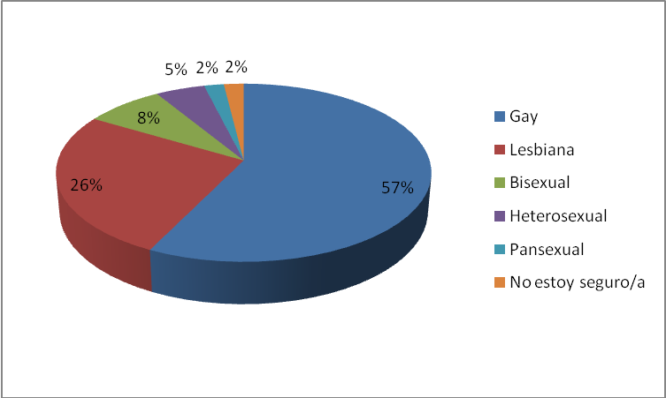

Gráfico 2: Orientación sexual de la víctima

Si tenemos en cuenta la orientación sexual y el tipo de incidente sufrido, observamos que aunque las personas heterosexuales son víctimas potenciales de sufrir delitos de odio por OSIG (posiblemente porque no se adapten a los patrones tradicionales de los géneros o, quizás, por su cercanía a población LGTB) sufren menos tipos de muestras de odio que los gais, lesbianas o bisexuales.

3.3.3. Edad

Las edades (gráfico 1) de la muestra están comprendidas entre los 10 y los 65 años, siendo el rango de edad más representado el de la población que denominaremos joven, esto es de los 18 a los 35 años. Como adultos jóvenes contemplamos a la muestra de 36 a 50 años, y a partir de 51 años consideramos a la muestra como adultos mayores. Nuestra muestra comprende un 8% de personas menores de edad, un 65% de personas entre los 18 a los 35 años, un 15% de personas de 36 a 50 años y por último, un 4% de más de 51 años. En un 8% de los casos, no tenemos datos de la edad de la muestra.

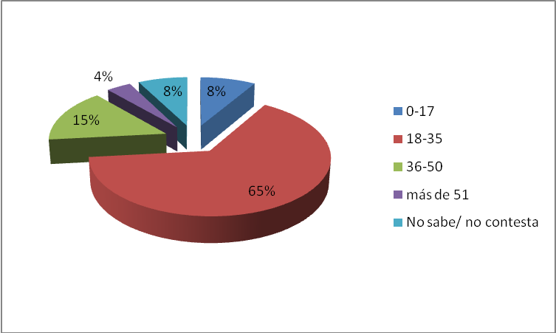

Gráfico 3: Edad de las víctimas

3.3.4. Implicación de la víctima con el movimiento LGTB

A la hora de tener en cuenta a la víctima y su relación con el movimiento LGTB (gráfico 4), podemos observar que el 74% de las víctimas, han participado en alguna actividad relacionada con el movimiento LGTB y un 17% muestran una gran visibilidad ya que están involucrado/as como activistas o trabajando en una ONG LGTB. El porcentaje en relación a No sabe/no contesta se puede considerar elevado (14%) y hemos comprobado que está relacionada con las respuestas dadas por los testigos (pues en ocasiones el testigo no conoce la víctima personalmente y por tanto desconoce este dato).

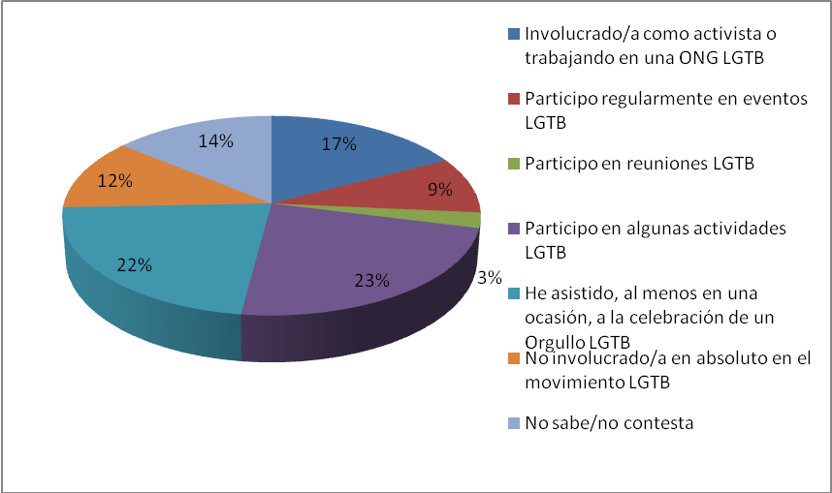
Gráfico 4: Relación de la víctima con el movimiento LGTB
3.3.6. Visibilidad de la víctima

En cuanto a la categoría de visibilidad (gráfico 5), hemos encontrado que el 25% de los encuestados ha señalado ser visible con los amigos, siendo esta la categoría más señalada. Seguida de un 22% de lo sabe toda la familia, un 19% visible en la comunidad LGTB, un 15% visible en el trabajo, un 6% en lo saben los padres y otro 6% lo saben los hermanos. En un 2% la víctima no es visible en absoluto.
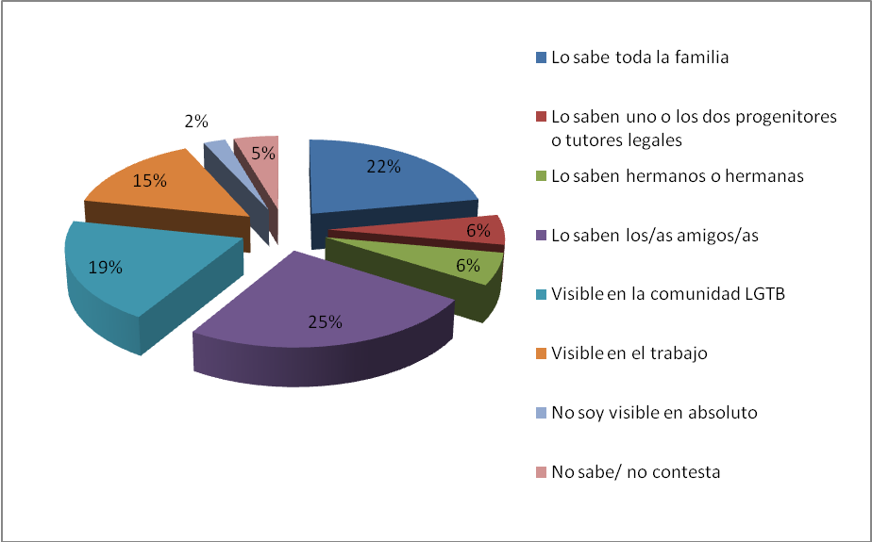

Gráfico 5: Ámbitos en los que es visible la víctima

Sin embargo, para poder comprender cómo de visibles son las víctimas en las diferentes esferas de su vida, hemos realizado una gradación de las respuestas, en las que hemos incluido las categorías siguientes:

- Nada visible o poco visible, cuando la víctima no ha revelado su orientación sexual o identidad de género a nadie o sólo a una de las posibilidades.
- Bastante visible, cuando la víctima es al menos visible en 2 esferas de su vida, siendo una la familia o parte de ella y los otros amigos y/o trabajo.
- Muy visible, cuando la víctima es al menos visible, en 3-5 supuestos de los planteados.
- Totalmente visible cuando la víctima es visible en todos los supuestos planteados, incluidos la comunidad LGTB.

Según esto, apoyándonos en la gráfica 3 detectamos que el 26% de las personas encuestadas se identifican como totalmente visibles, un 29% se consideran que son muy visibles y un 9% se considera bastante visible. En contraposición, se detecta que el 24% son personas nada o poco visibles y nos encontramos con un 12% que no saben/no contestan.

3.3.7. Localización del incidente

En relación al lugar donde se produjeron los incidentes o delitos de odio, hemos clasificado los mismos por el dato poblacional. Para ello hemos construido 3 categorías, hasta 10.000 habitantes lo consideramos rural. De 10.000 a 300.000 habitantes como núcleos urbanos. Y a partir de 300.000 habitantes como grandes ciudades, que en España son un total de 13 de las 52 ciudades de provincia que existen.

Si atendemos al lugar y tipo de incidente producido, (gráfico 6) hemos detectado que en las ciudades grandes se dan amenazas o maltrato psicológico en un 47% de los casos y, en cambio, en ciudades más pequeñas se han producido un porcentaje mayor de incidentes discriminatorios (en un 71% de los casos). En las ciudades pequeñas es en donde se producen también más casos de violencia extrema: el 50 % se ha dado en las ciudades pequeñas frente al 25% que se produce en las ciudades grandes y el 25% restante en las áreas rurales.

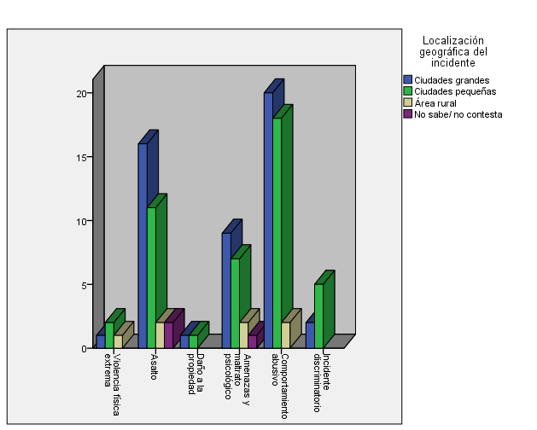
Gráfico 6: Análisis comparado lugar y tipo de incidente

En referencia al espacio donde se produjo el ataque, encontramos que los espacios públicos es el lugar donde mayor concentración de ataques e incidentes se producen, con un 39% de los casos. Los ataques cerca de casa se dan en un 10% y en la propia casa en un 14% de las ocasiones. En menos proporción encontramos incidentes en el trabajo (6 %), en la calle (4%) y en la escuela (8%).

Gráfico 7: Espacio donde se produjo el incidente
En cuanto al momento, la noche es el momento donde se concentran más incidentes, el 43,7% de los casos, seguida de la mañana con un 31,1% de las ocasiones, y, por último, la tarde con un 25,2%. Es destacable el hecho de que en el 61% de las ocasiones las agresiones son realizadas por más de una persona.

3.3.8. Motivación del incidente

Si analizamos la motivación del incidente o agresión (Gráfico 8), el 66% de las víctimas relaciona directamente el incidente sufrido con su orientación sexual (61%) y/o identidad de género (1%). La expresión de género también fue un motivo para los ataques en un 13% de las ocasiones. El sexo de la víctima fue la motivación en un 7% de los casos.

Gráfico 8: Motivación del incidente

3.3.9. Indicadores de la motivación por odio
En cuanto al indicador sobre la motivación del incidente o delito de odio, un 45% de las víctimas identificaron que iban a sufrir un ataque por el tipo de lenguaje y palabras usadas previamente. Un 36% consideran que el/los agresor/es conocía/n su orientación sexual y/o identidad de género. En un 11% de los casos hubo amenazas o algún otro tipo de incidente previo. Un 6% pudo identificar ciertas señales del lugar donde se produjo el incidente que le hicieron temer que algo podría ocurrir y el 3% por el propio lugar del ataque. Un 4% no sabe, no contesta.

 | N | %
Por el LENGUAJE, PALABRAS usadas | 82 | 79,6%
Por algunas SEÑALES particulares del LUGAR donde se produjo | 12 | 11,7%
SABÍAN o PENSABAN o pensaban que eras LGTBI | 56 | 54,4%
Hubo AMENAZAS PREVIAS o incidentes similares | 20 | 19,4%
Por el LUGAR del ataque | 6 | 5,8%
No sabe/no contesta | 7 | 6,8%
TOTAL | 103 | 100%
Gráfico 9: Indicadores de la motivación del incidente

La mayor parte de las respuestas dadas (79,6%) identifica la motivación del ataque por los indicios verbales que vienen acompañados a la agresión. La mayoría de esos ataques verbales son insultos discriminatorios vinculados directamente con su orientación sexual o identidad. Una de las víctimas relata: “Me llamó maricona loca, se rió de mi condición sexual y amenazó con abrirme la cabeza de una hostia cuando me viera en varias ocasiones”.

3.3.10. Agresores

Sobre la relación de la víctima con el agresor destacamos que, en el 43% de los casos, la víctima conoce al agresor. Siendo el 12% personas cercanas como compañeros de clase o trabajo, vecinos y profesorado. En un 10% son sus padres, madres o tutores/as legales. La pareja o ex pareja es la agresora en el 9,5% de los casos. En el otro 9 % son otros miembros de la familia. Y en el 35% de las ocasiones el agresor o agresores son desconocidos por la víctima. En un 18 % de los casos la víctima es capaz de identificar que el agresor pertenece a un grupo formal o informal conocido.

En un 45% de los casos, la víctima o el testigo pueden identificar que el agresor posee un distintivo que lo relaciona con algún grupo. En el 32% de estos casos el distintivo se relaciona con una estética neonazi o de ultraderecha. El resto de los casos no se identifican con ningún grupo ideológico determinado.

Por otro lado, que el agresor tenga poder o no sobre la víctima no parece ser muy significativo según los resultados que hemos encontrado. En un 37% de los casos el agresor estaba en una situación de poder. El un 34% no se encontraba en una posición de poder respecto de la víctima. En un 29% de los casos la víctima no sabe o no contesta.

Teniendo en cuenta que en el 52% de los casos analizados hubo testigos en el incidente, vemos necesario señalar cuáles han sido las reacciones que éstos han tenido durante el transcurso del mismo. La mayor parte de los testigos el 38,2 % relatan que ayudaron y mostraron apoyo en el momento en que la víctima estaba siendo agredida. Lo que contradice la visión de la víctima que no es tan positiva, el 43,4 % de la víctimas aseguran que, durante la agresión, los testigos, no ayudaron si no que ignoraron lo ocurrido.

3.4. Incidentes

3.4.1. Tipo de incidente

En relación al tipo de incidente sufrido las víctimas relataron haber sufrido varios tipos de incidentes de manera simultánea: insultos (en el 81,6% de los casos), violencia física (en el 32% de las ocasiones), amenaza de violencia (31,1%) o persecución (18,4%). También están presentes otros incidentes o agresiones como daños a la propiedad (9,7%), negación a los servicios médicos u otros servicios públicos (7,8%), negación al acceso a servicios comerciales (5,8%), maltrato psicológico, acoso vecinal, acoso laboral, amenaza e insultos vía internet (5,8%), arresto o detención, acoso sexual y negación a la protección policial (las tres con un 4,9%) o la negación al acceso laboral o despido (3,9%). Entre las agresiones o incidentes que encontramos en menor medida se encuentran las heridas por un arma (1,9%), asaltos sexuales (1,9%), el intento de asesinato (1%) y la violación (1%).

En el 59,2% de los casos, la víctima no necesito cuidados médicos. En el 20% de los casos la víctima necesito cuidados médicos, de los que quedó satisfecha en un 65% de las ocasiones.

Como acabamos de ver, gran parte de las víctimas sufrieron varios incidentes a la vez, pero, a continuación, procederemos a analizar los casos sólo teniendo en cuenta el incidente más grave (por ejemplo si la víctima sufrió un ataque físico e insultos se analizará como víctima de ataque físico que es lo que más gravedad penal tiene).

Para una mejor comprensión de los datos, hemos agrupado los incidentes en varias categorías:

Delitos de odio

- Asesinato.
No tenemos personas que sufrieran este incidente.

- Violencia física: intento de asesinato, herida por un arma, violación, otros asaltos sexuales y acoso sexual.

Hemos tenido 4 casos (4% del total de casos) de violencia física extrema (heridas por arma, rotura de huesos y paro cardiaco). El 50% de las víctimas han sido mujeres transexuales, lo que indica que las mujeres transexuales sufren una violencia más extrema en relación a los hombres o mujeres cisexuales. Hubo una persona que se definió como hombre cisexual y una mujer cisexual.

De estas 4 personas, el 50% son lesbianas, una es gay y otra persona no está segura de su orientación sexual. El 50% de las víctimas tienen edades comprendidas entre los 18 y los 35 años y el otro 50%, entre 35 y 65. El 50% están involucradas en mayor o menor medida con el movimiento LGTB (participa regularmente en eventos LGTB o trabaja como activista) y son muy visibles o totalmente visibles.

En el 50% de los casos las agresiones tuvieron lugar por la noche y en casa o cerca de casa, en ciudades pequeñas y los agresores fueron varios y desconocidos (25%) o pertenecientes a grupo formal conocido (50%), en la mayoría de las ocasiones de corte neonazi. En el 75% el agresor o los agresores manifestaron su motivación del incidente por las palabras usadas. Sólo un 25% denunció la agresión a la policía (la reacción fue neutral). Nadie denunció en un juzgado.

- Asalto: Violencia física

Hemos tenido 31 casos de violencia física o asalto (el 30% del total). Del total de las personas que sufrieron asalto, el 80% eran jóvenes de entre 18 y 35 años.

El 68% de las personas que sufrieron casos de asalto fueron hombres cisexuales y, en el 65% de los casos la víctimas se definían como gais, en el 19%, lesbianas, en el 6,5% de los casos como heterosexuales, en el 6,5% como bisexuales y en un 3% como pansexuales. En el 61% de los casos, las vícitimas son muy visibles o totalmente visibles (incluso, en el 16% son activistas LGTBI).

El 32% de los casos de violencia física se produjeron en casa o cerca de casa, el 39% en otro espacio público y en el 10% en la escuela (el 56% de los menores que sufrieron violencia física la sufrió en el contexto escolar) perpetrados por personas desconocidas para la víctima en un 55% de los casos (la mitad de las ocasiones de un grupo formal conocido, en gran parte de las ocasiones de ultraderecha) y en un 26% son conocidas para la víctima (sobre todo miembros de la familia). La víctima se percató de que la agresión era con motivación de odio fundamentalmente por el lenguaje o las palabras utilizadas (52% de las ocasiones).

En el 52% de las ocasiones las agresiones fueron por la noche (por la mañana en el 32%), en ciudades grandes en un 48% de las ocasiones y en ciudades pequeñas en un 35% de las veces. El 35% denunió el caso a la policía (un 3% recibió burlas al hacerlo y sólo un 3% de la policía consideró el incidente como delito de odio). El 16% de las víctimas denunciaron en un juzgado.

- Daño a la propiedad: daños a la propiedad
Hemos tenido 2 casos (2% del total de casos) de daño a la propiedad relatados por mujeres cisexuales (una bisexual y otra lesbiana) muy visibles. Una de ellas participa en alguna actividades LGTBI y la otra, no. Estos dos casos se tratan de una pintada en el lugar de trabajo, realizada por un grupo formal o informal conocido y en la casa de la víctima, perpetrado por una persona que la víctima conoce. El daño en la propiedad se ha dado en la misma proporción en ciudades grandes como en pequeñas y tanto por la mañana como por la noche. En el 50% de las ocasiones hubo amenazas previas. Ambas denunicaron el incidente a la policía pero o bien no fueron considerados por la policía como delitos de odio o la víctima lo desconoce, aún así, el trato de la policía fue considerado como neutral. No se denunciaron los casos en el juzgado.

- Incendio:
No tenemos personas que sufrieran este incidente

- Amenazas y maltrato psicológico: amenaza de violencia, maltrato psicológico, acoso vecinal, acoso laboral y amenazas e insultos vía internet.
Hemos recogido 19 casos de este incidente (el 18% de los casos), de los cuales, 14 son hombres cisexuales y 5 son mujeres cisexuales. La orientación sexual de las víctimas, mayoritariamente (en el 95% de los casos) es homosexual (68% gais y 26% lesbianas). El otro 5% de las víctimas se definen como bisexuales.

Las personas que sufren amenazas y maltrato psicológico, en el 79% de los casos, tienen edades comprendidas entre los 18 y los 35 años. El 42% ha participado en alguna actividad LGTBI. Sólo el 21% no es visible en absoluto.

El en 68% de los casos, las amenazas o el acoso ocurrió por la tarde o por la noche y en un 31,5% de los casos en un espacio público no especificado, en casa o cerca de casa en un 21% de las ocasiones, en internet en un 16%, en la calle en un 10,5%, en un evento LGTBI el 5% de las ocasiones, en una comisaría de policía el 5% de los casos o en la escuela el 5%de las veces. En un 47% de las ocasiones, las amenazas y el maltrato psicológico ocurrieron en una ciudad grande, en un 37% en una ciudad pequeña y en un 10,5% en un area rural.

En un 84% de las ocasiones, el agresor fue más de una persona, la cual era desconocida para la víctima en un 53% de las ocasiones (casi la mitad de las veces pertenecía a un grupo formal conocido) y en un 31,5% de las ocasiones el agresor llevaban algún distintivo que le identificara. En un 84% de las ocasiones las víctimas pudieron identificar la motivación de la agresión por las palabras y el lenguaje utilizado por el/la agresor/a.

Sólo el 26% denunició el incidente a la policía. La mayoría de las vícitimas que lo hicieron contestan que la policía tuvo una reacción de apoyo o neutralidad en las tres cuartas partes de las ocasiones. En un 5% de las ocasiones la víctima recibió un trato de rechazo por parte de la policía. El 89% de las vícitimas desconoce si la policía consideró o no el incidente como delito de odio. Un 10,5% de las víctimas denuciaron en un juzgado.

Otros incidentes con motivación de odio

- Comportamiento abusivo: insultos o abuso verbal.
Hemos encontrado 40 casos (el 39% del total de la muestra) de incidentes discriminatorios sufridos, en un 57,5% de los casos, por jóvenes de edades comprendidas entre los 18 y los 35 años. En el 57,5% de los casos las víctimas son hombres cisexuales, en un 35% son mujeres cisexuales, en un 5%, mujeres transexuales y en un 2,5%, personas que se definen como transgénero. El 80% de las víctimas tienen una orientación sexual homosexual (52,5% del total son gais y el 27,5% se definen como lesbianas), el 7,5% se definen como heterosexuales. Los bisexuales representan el 7,5% y las personas pansexuales, el 2,5% de los casos. Otro 2,5% de las víctimas no sabe o no contesta sobre su orientación sexual. En el 27,5% de los casos las víctimas son activistas. Un 22,5% de las víctimas informan que participan en algunas actividades LGTBI o, en un 10%, al menos, en una actividad LGTBI. En el 57,5% de los casos las víctimas son muy visibles o totalmente visibles. Sólo en un 22,5% de las ocasiones las víctimas no son nada o poco visibles.

Se observa que el comportamiento abusivo ocurre fundamentalmente (en el 75% de las veces) por la tarde o noche y ,en el 45% de los casos, en un espacio público, en un 22,5% en casa o cerca de casa, en un 10% en la escuela, en un 7,5% en el trabajo, en un 5% en una prisión o centro de detención y en un 2,5% en la calle. Los incidentes se producen en un 47,5% de las veces tanto en ciudades grandes como en pequeñas, en la misma proporción.

En un 50% de las ocasiones los/as agresores/as son más de uno/a y sólo es un/a agresor/a en el 40% de las ocasiones. En el 70% de las veces la víctima desconoce a sus agresores. En el 20% de los casos los agresores forman parte de un grupo formal conocido, reconocible, en un 17,5% de las veces, por los distintivos que llevan. Entre las personas que conocen a sus agresores, en el 37,5% de los casos, éstos son sus padres o miembros de la familia. En un 62,5% las víctimas reconocen que el incidente está motivado por odio ya que los insultos o las agresiones verbales vienen acompañadas de referencias a la diversidad sexual o de género de la víctima. En el 17,55% de las ocasiones hubo amenazas previas al incidente.

Sólo el 17,5% de las víctimas denunciaron el incidente a la policía. Nadie denunció a un juzgado. En un 2,5% de las ocasiones hubo rechazo por parte de la policía. En ningún caso la víctima reporta que la policía considerara el incidente como delito de odio.

- Discriminación: negación al acceso medico y otros servicios públicos, negación a ser protegido por las fuerzas del orden, negación al acceso laboral/despido y negación al acceso a servicios comerciales.

Hemos recogido 7 casos de incidentes discriminatorios. De éstos, 4 son hombres cisexuales gais, uno es un hombre cisexual bisexual y 2 son mujeres cisexuales lesbianas. La mitad de las víctimas tiene edades comprendidas entre 18 y 35 años y la otra mitad entre 36 y 65 años (una persona no contestó sobre su edad).

El 43% de las víctimas no contestó sobre su grado de visibilidad, el 28,5% no son nada visibles y el otro 28,5% son bastante o totalmente visibles. El 28,5% de las víctimas participan en algunas actividades LGTBI, el 14% ha asistido alguna vez al Orgullo LGTB, un 14% no está involucrado en absoluto en el movimiento y un 43% no contesta a la pregunta.

El 71% de los incidentes discriminatorios sucedieron por la mañana, en un espacio público (57% de las ocasiones), en el trabajo (14%), en un área de cruising (14%) o en internet (14%) y ocurrieron en un 71% de las ocasiones en ciudades pequeñas.

En un 71% de las veces, hubo más de un agresor, desconocido para la víctima (57%) o parte de un grupo formal conocido (14%). En un 14% de las veces, el agresor llevaba algún distitivo que le identificaba. En un 57% de los casos, los/as agresores/as eran profesionales de la salud, social o privados.

La víctima reconoce la motivación del incidente por el lenguaje o palabras utilizadas por los agresores (43%) o porque el agresor sabía o pensaba que la víctima era LGTBI (28,5%).

Nadie denunció el incidente a la policía o a un juzgado, pero informaron del incidente a través de una ONG LGTI (43%) o a través de un procedimiento administrativo (14%).

4. Policía y cuerpos de seguridad
El Consejo de Europa en diciembre 2007 instó a los estados miembros a duplicar aquellas acciones destinadas a prevenir y combatir la discriminación. Esto hizo que en España se añadiera a su legislación la Ley 62/2003 de Medidas Fiscales, administrativas y del Orden Social. Por lo que se pusieron en marcha 50 fiscalías por la tutela del principio de la no discriminación, creando así, los servicios de delitos de odio y discriminación. Hay que puntualizar que no se crean nuevos espacios, sino que se le añade un nuevo cargo en el trabajo cotidiano a los fiscales vigentes, a la vez que no se forma a estos profesionales para una comprensión adecuada de los delitos de odio, motivando así una “mala praxis” involuntaria.
Podemos identificar y destacar en España las fiscalías de Barcelona y Málaga como las que están aplicando y utilizando aquellas herramientas doctrinales y jurisprudenciales que les permiten luchar contra la discriminación y tener un contacto directo con la sociedad civil.
En nuestro estudio, como hemos señalado anteriormente, encontramos que sólo se han denunciado el 25% de los incidentes. Esto significa que tenemos en torno a un 75%-78% de cifras sumergidas.
Por otro lado, encontramos otro problema que dificulta aún más el conocimiento de las cifras reales. Los casos que sí están denunciados no se encuentran registrados y clasificados como denuncias por motivo de discriminación. Es por ello que España no ofrece datos y si no hay datos, no hay delitos y, por tanto, no se visibiliza el problema.
Gracias a la presión internacional promovida por el Consejo de Europa y de la FRA se están empezando a incluir en los sistemas informáticos la opción de registrar las denuncias de los incidentes con una motivación de discriminación. Es decir, ahora si una persona presenta una denuncia por motivo de discriminación, la policía ya tiene el campo para rellenarlo. Pero nos encontramos con un nuevo problema y es que la policía no está formada y no sabe cómo identificar un delito motivado por odio o intolerancia y la importancia que tiene.
En la actualidad, en la Comunidad Autónoma de Cataluña está previsto comenzar una formación de este tipo dirigida a la policía. Las Competencias en relación a la policía están transferidas a las Comunidades Autónomas. Sin embargo, lo relativo al sistema judicial depende de la administración central, es decir, de los sistemas informáticos que se diseñen en Madrid.
Es, quizás por este motivo, que en cuanto al Sistema de Justicia no existe ninguna estadística, todavía. Los sistemas informáticos de la administración de justicia, juzgados, tribunales y fiscalías todavía no tienen incorporada la opción de poder registrar todas las denuncias que se han presentado en las Fiscalías antidiscriminación españolas, las acusaciones que se han realizado, los juicios en cuales se han aplicado el agravante por discriminación, etc.
En este estudio, es de destacar el elevado porcentaje de personas que no han denunciado a la policía, observamos un 68% de personas que no han utilizado este servicio. En este caso las personas expresan diferentes causas:

- Por ser menor de edad. (2%)
- Por no poder aportar pruebas, ni testigos a la denuncia. (7%)
- Por tener dudas de la actuación policial. (4%)
- Por considerarlo irrelevante. (13%)
- Por miedo. (17%)
- Para evitar visibilizar su orientación sexual o identidad de género ante sus familiares y/o amigos. (8%)
- No sabe/ no contesta. (49%)

En resumen, sólo se denunciaron el 32% de los incidentes (el 25% a la policía y el 7% ante un juzgado). Sólo el 14% de las denuncias fueron llevadas a juicio.

En relación a la reacción de las víctimas una vez sufrido el incidente, el 40,8% buscaron apoyo de amigos para superar el daño psicológico derivado del incidente. Un 24,3% acudió a una ONG y un 17,5% buscó el apoyo de la familia y la ayuda de un profesional de la salud mental fue buscada en el 16,5% de los casos.

Aunque en España, se consideran núcleos estrictamente rurales hasta 2000 habitantes, hemos decidido incluir dentro de los espacios rurales aquellos poblados por hasta 10.000 habitantes, donde se incluirían lo que en España se conoce como espacios semi-urbanos. Lo hemos hecho así, porque si tenemos en cuenta la visibilidad y los servicios a la población lgtb, no existe diferencia ente un entorno exclusivamente rural y uno semiurbano.

